Stage de circonscription « Enseigner le calcul mental au cycle 3 »/ (27 novembre au 1er décembre 2017).
Dates : Lundi 27+ Jeudi 30 novembre 2017.
Durée : 6 heures
Public désigné : CM1 et CE2/CM1
Plan de la formation | Attendus de la formation
Présentation des nouveaux programmes sur le calcul mental (BO Eduscol) + Extraits de rapports.  Présentation de la stratégie du plan académique de mathématique.  Présentation du diaporama sur l’enseignement du calcul mental (source Denis BUTLEN).  Ateliers de réflexion (en collectif ou par groupes)  Phase de synthèse. | - Connaissance des enjeux de l'activité "calcul mental".  - Connaissance des procédures de calcul mental.  - Connaissance des "faits numériques" et leur enseignement.  - Consolidation des connaissances didactiques.
Calcul mental et numérique. | - Découverte de logiciels et analyse de la plus-value pédagogique apportée par les outils numériques.  - Appropriation du logiciel éducatif « Calculatice ».  - Adhésion au rallye mathématique « Calculatice » 2017 /2018.
Dates : Mardi 28 novembre+ Vendredi 1er décembre 2017
Durée : 6 heures
Public désigné : CM1 et CE2/CM1
Plan de la formation | Attendus de la formation
Présentation d’activités de calcul mental au cycle 3  (Fiches outils).  Présentation d’une séquence.  Présentation d’une progression.  Présentation du kit de ressources | - Elaboration d’une séquence.  - Réflexion sur les progressions.
Calcul mental et numérique. | - Appropriation du logiciel éducatif « Mathador ».
Bilan des 2 journées de formation.

Déroulé détaillé de la formation (Lundi 27 et jeudi 30 novembre 2017).

Horaires | Activités des CPC | Activités du stagiaire | Support/organisation pédagogique
8h00/8h10 | Se présenter, faire un tour de table pour la présentation des collègues et présenter la formation : objectifs, méthodes (apprendre par l’action/cf ateliers et échanges) et déroulé de l’animation.  LAUTRIC/PEPIN | Ecouter, questionner et pouvoir se projeter dans la formation présentée. | Collectif
8h10/8h20 | Recueillir les représentations et les pratiques de classe des collègues sur le calcul mental.  PEPIN | Partager son vécu professionnel, Echanger. | Individuel  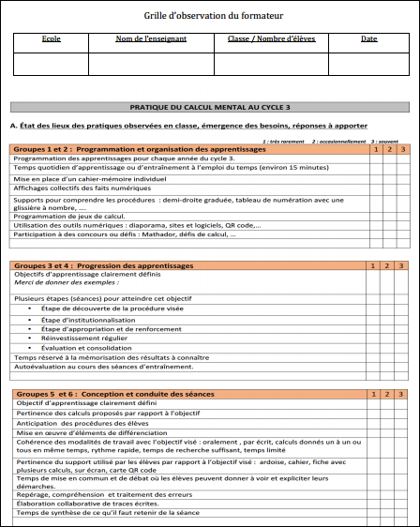
8h20/8h30 | Contextualisation : présenter des extraits de différents rapports sur les mathématiques CEDRE 2011/PISA/TIMSS 2015…  PEPIN | Analyser, échanger et comparer éventuellement avec les anciens programmes | Collectif  Diaporama  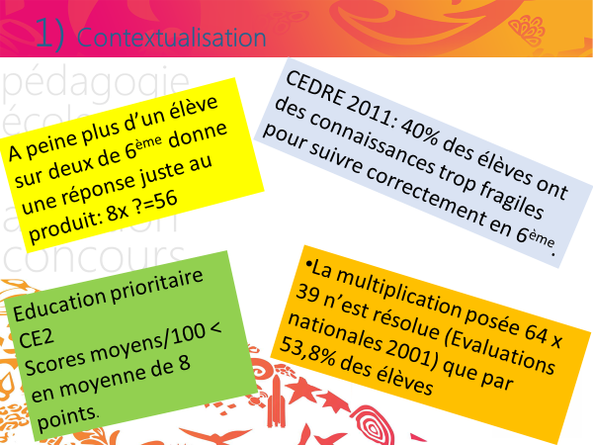
8h30/8h45 | Présenter la stratégie du plan académique de mathématique.  PEPIN | Ecouter, analyser, questionner+échanger | Collectif  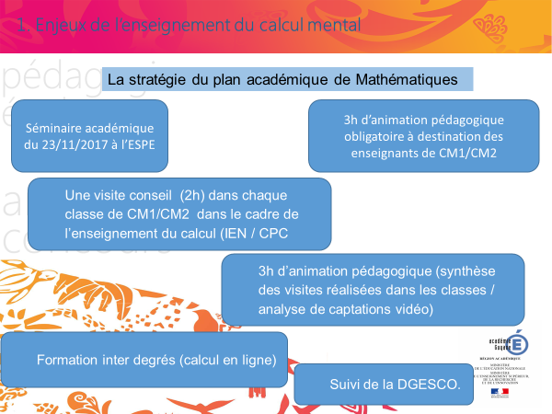
8h45/9h00 | Projeter des extraits du BO. Les commenter (les points de vigilance en mathématiques/en calcul mental).  LAUTRIC | Analyser, échanger et comparer éventuellement avec les anciens programmes | Collectif  Diaporama  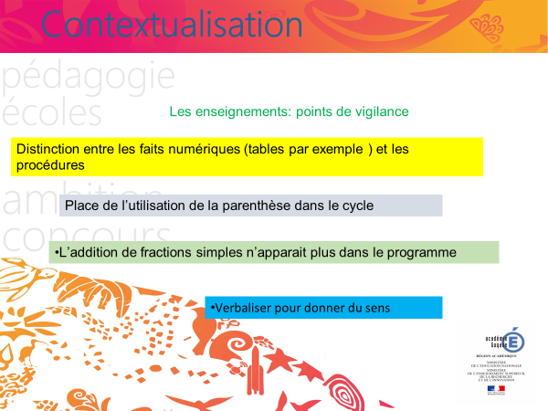
9h00/9h 15 | Les enjeux de l’enseignement du calcul mental (fonction sociale et fonction pédagogique).  LAUTRIC | Débattre, échanger. | 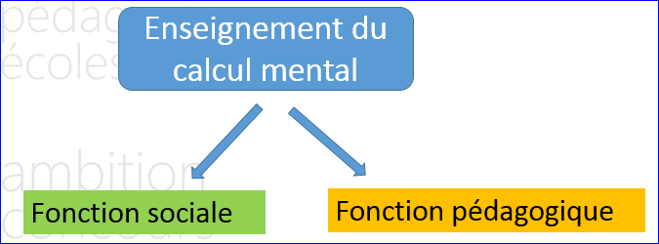
9h15/9h30 | Mise en situation de calcul mental. Proposer des opérations aux collègues.  LAUTRIC | Donner une réponse à un calcul ou à un problème proposé (ex : 35x25=) /Expliciter les procédures personnelles pour trouver les réponses. | Collectif  Diaporama  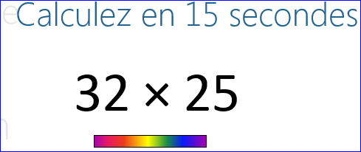
9h30/10h00 | Proposer des productions d’élèves (procédures).  Demander de définir des objectifs d’apprentissage à partir de ces extraits de solutions.  LAUTRIC/PEPIN | Analyser des productions proposées au regard des acquis et des erreurs des élèves.  Exploiter les procédures utilisées par les élèves. | Collectif.  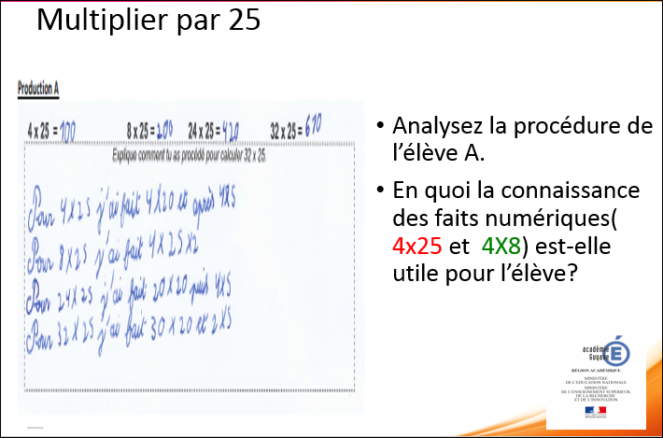  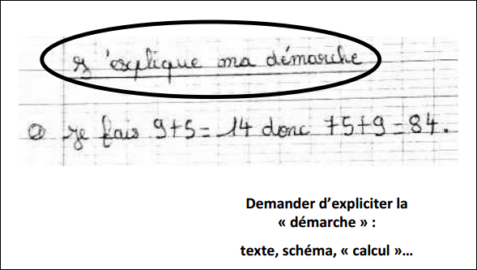
10h00/10h10 | Présenter les propriétés des opérations (commutativité, associativité)  LAUTRIC | Consolider ses connaissances didactiques. | 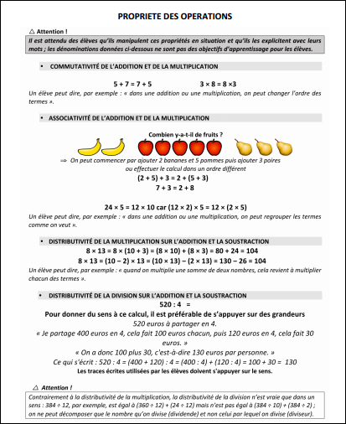
10h10/10h25 | Pause
10h25/10h45 | « Enseigner les procédures de calcul mental ».  Présentation de différentes procédures.  LAUTRIC | Echanger, débattre, partager ses pratiques de classe. | Collectif  Diaporama  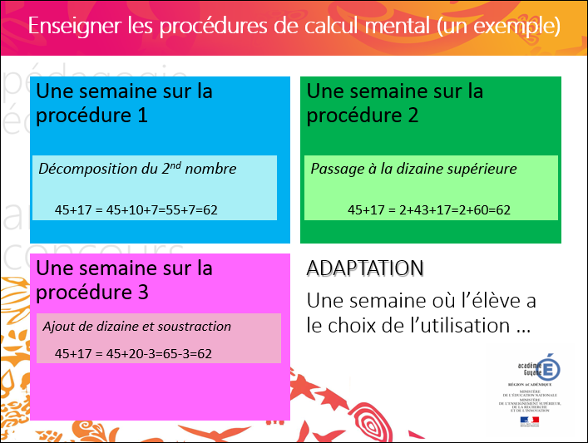
10h45 /11h00 | Projeter la vidéo.  PEPIN | Visionner. | 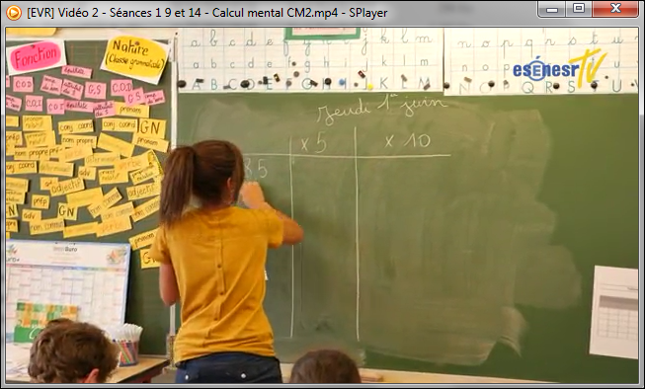  Collectif
11h00 / 11h10 | Demander aux collègues de dégager les différents moments de la procédure : découverte, institutionnalisation/ appropriation, renforcement/réinvestissement régulier/évaluation, consolidation.  PEPIN/LAUTRIC | Analyser la vidéo. | Collectif 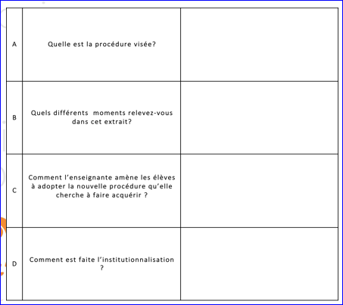
11h10/11h30 | Définir la notion de « faits numériques ».  Présenter les différents registres pour rendre disponible le fait numérique.  LAUTRIC | Ecouter, échanger, débattre. | Collectif  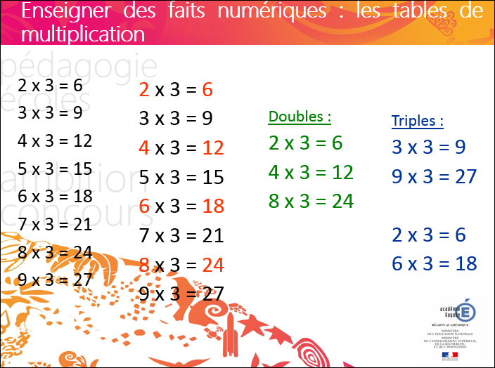
Pause méridienne.
Le calcul mental et le numérique.
14h00/14h15 | Contextualisation (Loi de la refondation de l’école/Education prioritaire/ Plan numérique 2015)  PEPIN | Ecouter, échanger, débattre. | Collectif
14h15/14h30 | Présenter globalement les logiciels de calcul mental les plus pertinents.  Questionner les collègues sur la plus-value pédagogique apportée par les logiciels.  PEPIN | Echanger, débattre. | Collectif
14h30/14h45 | Présentation de Calculatice.  PEPIN | Observer, échanger. | 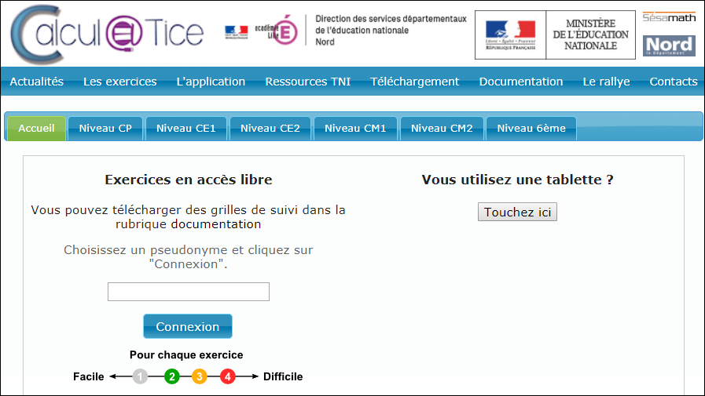  Diaporama + présentation et navigation sur le site dynamique.
15h00 /16h00 | Distribution des tablettes.  PEPIN | Manipuler pour s’approprier le logiciel. | 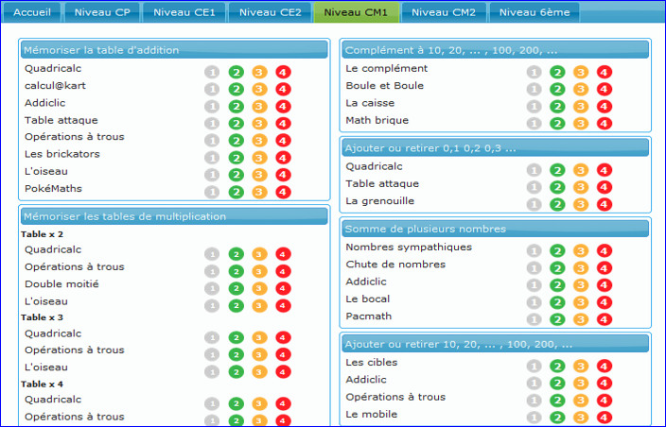  Tablettes de la CANOPE
16h00 / 16h30 | Présentation du Rallye mathématique de Calculatice  (Inscription, règlement, dates des rallyes 2017/2018)  PEPIN | Echanger. | 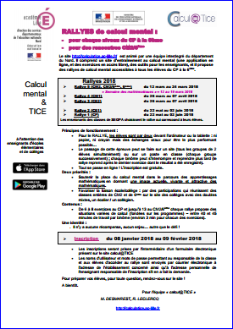

Déroulé détaillé de la formation (Mardi 28 novembre et vendredi 1er décembre 2017).

Horaires | Activités des CPC | Activités du stagiaire | Support/organisation pédagogique
8h00/8h05 | Présenter le programme de la journée.  PEPIN
8h05/8h15 | Rappel de ce qui a été présenté lors de la première journée de formation : procédures, faits numériques, décompositions, propriétés des opérations, 4 étapes d’une séquence en calcul mental.  LAUTRIC/PEPIN |  | 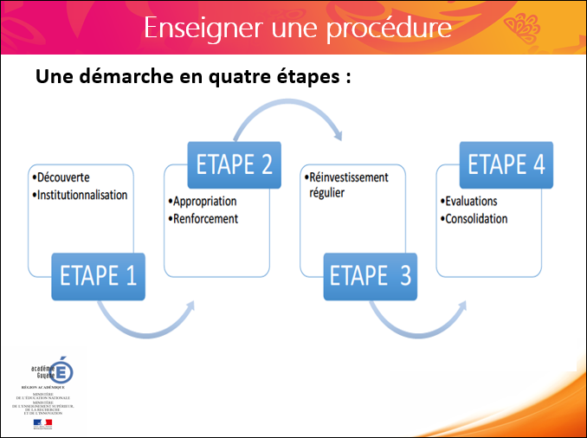
8h15/8h20 | Questionnaire « Faits numériques ou procédures ? »  Evaluation intermédiaire des stagiaires.  LAUTRIC | Répondre au questionnaire et justifier sa réponse. | 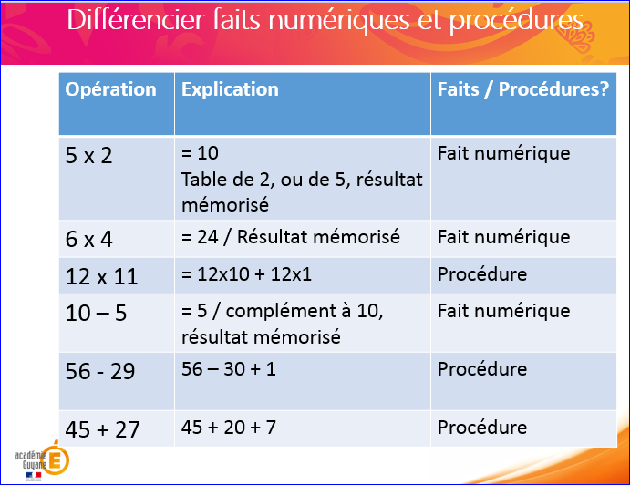  collectif
8h20/9h20 | Elaboration d’une séquence.  Demander de concevoir une suite de séance portant sur  « Multiplier des nombres par 25 » qui décline les 4 étapes de la démarche proposée en s ‘aidant si besoin des activités et exercices provenant de différents manuels.  Distribuer une fiche séquence/ groupes de 5.  LAUTRIC/PEPIN | Elaborer une séquence en calcul mental. | 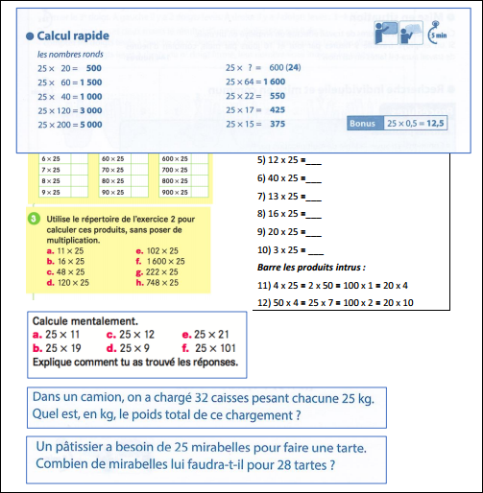  En atelier
9h20/9h50 | Restitution des travaux de groupe.  LAUTRIC/PEPIN | Exposer, échanger. | 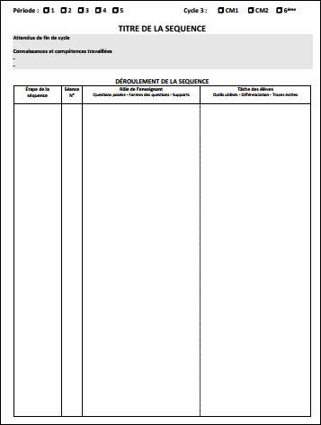  Collectif
9h50/10h10 | Présenter un exemple de séquence en calcul mental.  LAUTRIC | Observer, analyser et échanger. | 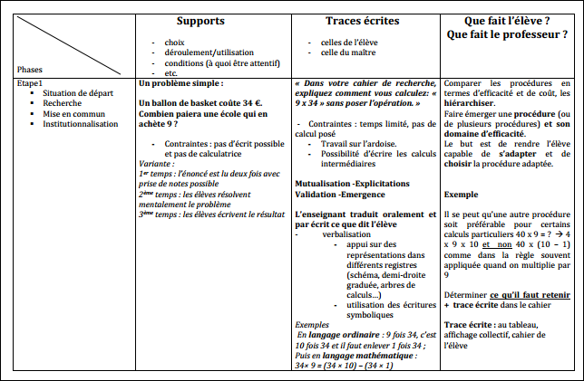  Collectif
10h10/10h25 | Pause
10h25/10h45 | Présentation de progressions en calcul mental.  LAUTRIC | Observer, analyser et échanger. | 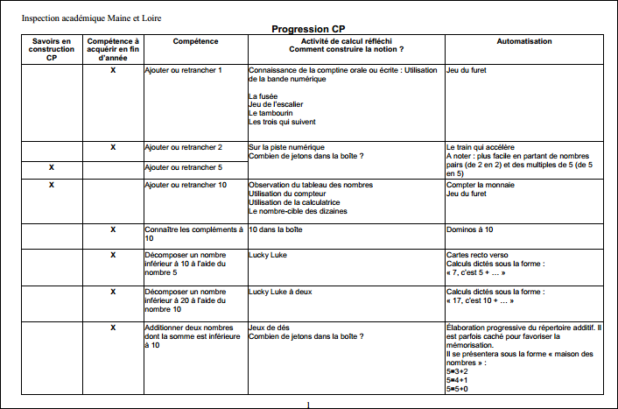
10h45/11h00 | Présentation du kit de ressources pédagogiques avec liens vers les sites de téléchargement.  LAUTRIC /PEPIN |  | 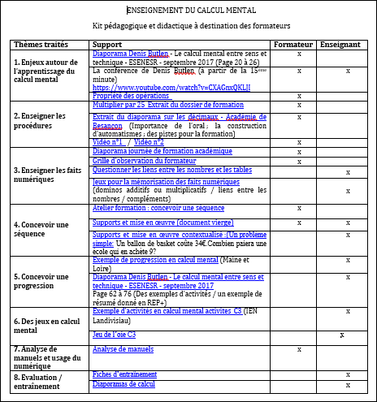
11h00/11h30 | Présentation d’activités de calcul mental au cycle 3  (Fiches outils) + Analyse de manuels scolaires.  LAUTRIC/PEPIN | Observer, analyser et échanger. | 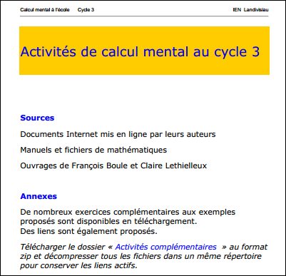  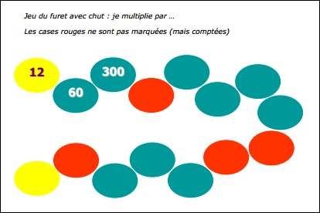  En atelier.
Le calcul mental et le numérique.
14h00/14h15 | Contextualisation : présentation du programme d’investissement d’Avenir 2 et de l’expérimentation « Mathador » E-Fran « territoire calculant en Bourgogne-Franche-Comté ».  PEPIN |  | 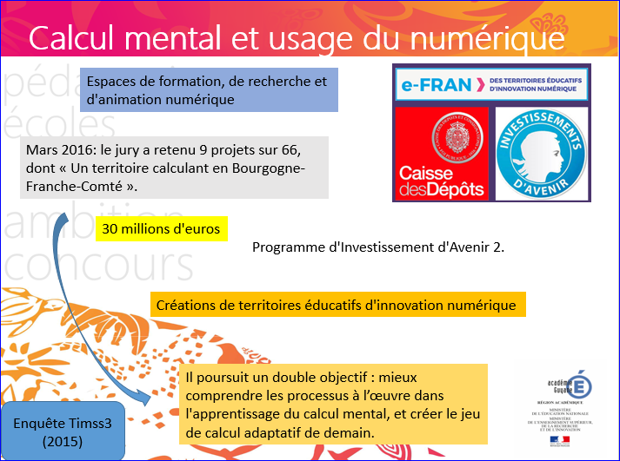
14h15/14h30 | Présentation du logiciel « Mathador ».  Plus-value pédagogique de cet outil numérique.  PEPIN | Observer, échanger. | Diaporama+ navigation sur le site dynamique.  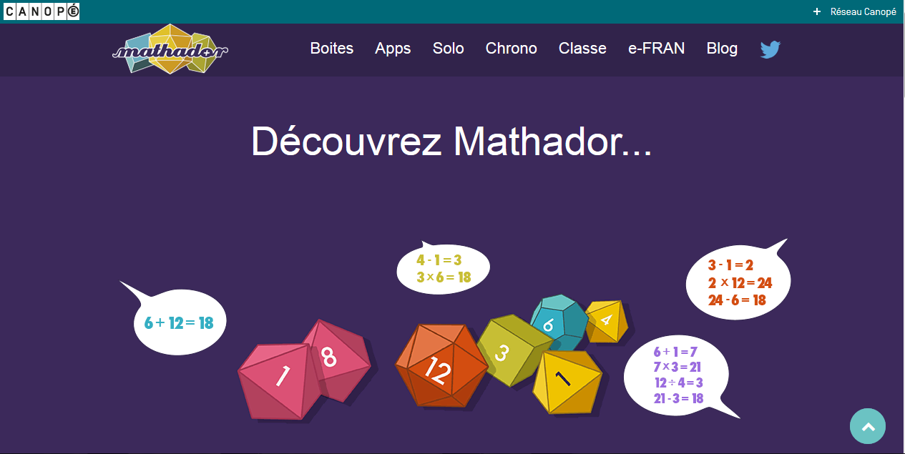
14h30/15h30 | Distribution des tablettes.  PEPIN | Manipuler pour s’approprier le logiciel. | 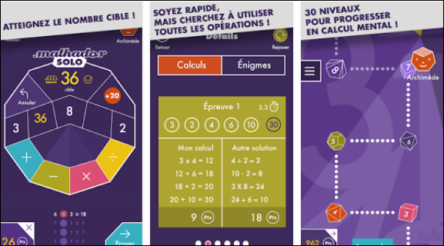
15h30/16h00 | Intervention d’une référente de la CANOPE :  Présentation du réseau.  Inscription, tarifs et prêts.  Présentation de la boîte de jeu « Mathador ».
16h00/16h30 Synthèse/Bilan des 2 journées de formation. PEPIN/LAUTRIC
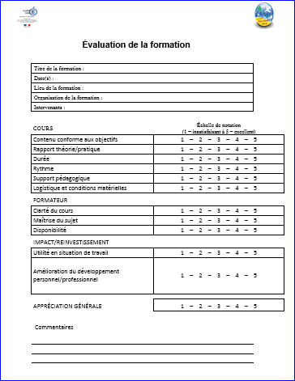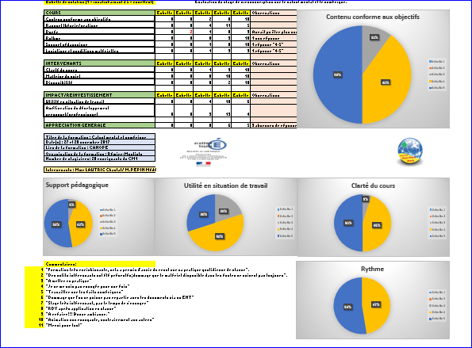

Elaboration du document : PEPIN Médéric CPC NE REMIRE MONTJOLY MATOURY/ 2017-2018

